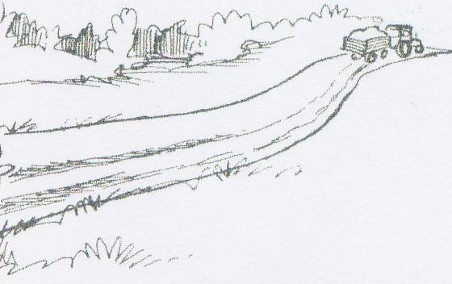

Styrelsemöte 2014-05-20

Närvarande: Linda Gyså, Peter Nordmark, Johan Hassing, Magnus Sefastsson, Nina Wallberg
Anmält frånvaro: Roger Berntsson och Maria Blomberg
Plats: Hos Linda på altanen
Kl: 19.00

- Budget 74.000
- Vad behövs göras inför städ dagen?:
Klippa gräskanter
Titta till dikningen runt berget, ev följföljer Peter sitt spräng projekt
Titta om det är stopp i röret vid elstationen vid Ninas.
Efter arbetsdagen blir det grill på Alexanders altan.
- Det finns behov av saltning på vägen. John Sterner anlitas för 2500kr.
- Gert har spridit 10 lass med grus , Nina väntar på den korrekta fakturan.
- En prognos gjordes på kostnader under resten av året:
Saltning 2500kr
Sladdning 8000kr
Snöröjning 20.000kr
Ev kantklipp av gräs 1500kr( Magnus kollar upp detta)
- Nästa möte blir 140905 hos Linda , Linda skickar ut en extra påminnelse om detta mötet då hela sommaren passerar.

Vid datorn
Linda Gyså

